KARYA TULIS ILMIAH
ASUHAN KEPERAWATAN PADA AN. N DENGAN BERSIHAN JALAN NAPAS TIDAK EFEKTIF AKIBAT
BRONKOPNEUMONIA DI RUANG SAKURA RSUD BULELENG TAHUN 2026



Oleh :
MADE SENJA PRAMESWARI NIM. P07120123018

KEMENTERIAN KESEHATAN R.I.
POLITEKNIK KESEHATAN KEMENKES DENPASAR JURUSAN KEPERAWATAN
PROGRAM STUDI D III KEPERAWATAN 2026

KARYA TULIS ILMIAH
ASUHAN KEPERAWATAN PADA AN. N DENGAN BERSIHAN JALAN NAPAS TIDAK EFEKTIF AKIBAT
BRONKOPNEUMONIA DI RUANG SAKURA RSUD BULELENG TAHUN 2026

Diajukan Untuk Memenuhi Salah Satu Syarat Memperoleh Gelar Ahli Madya Keperawatan pada Program Studi D III Keperawatan Poltekkes Kemenkes Denpasar

Oleh :
MADE SENJA PRAMESWARI NIM. P07120123018

KEMENTERIAN KESEHATAN R.I.
POLITEKNIK KESEHATAN KEMENKES DENPASAR JURUSAN KEPERAWATAN
PROGRAM STUDI D III KEPERAWATAN 2026

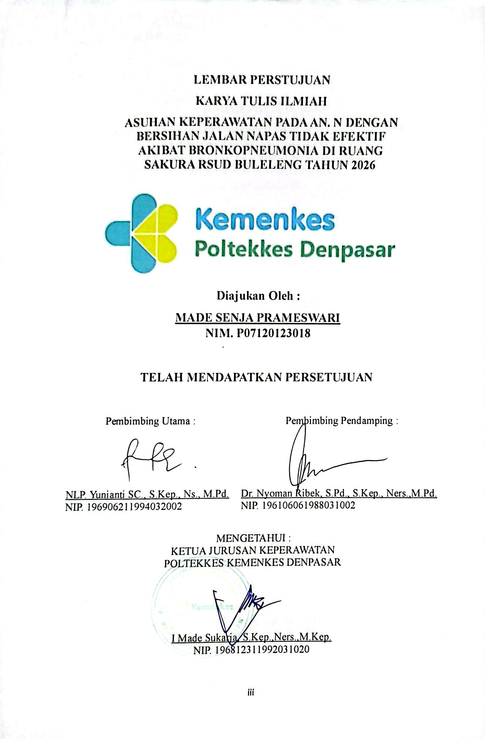

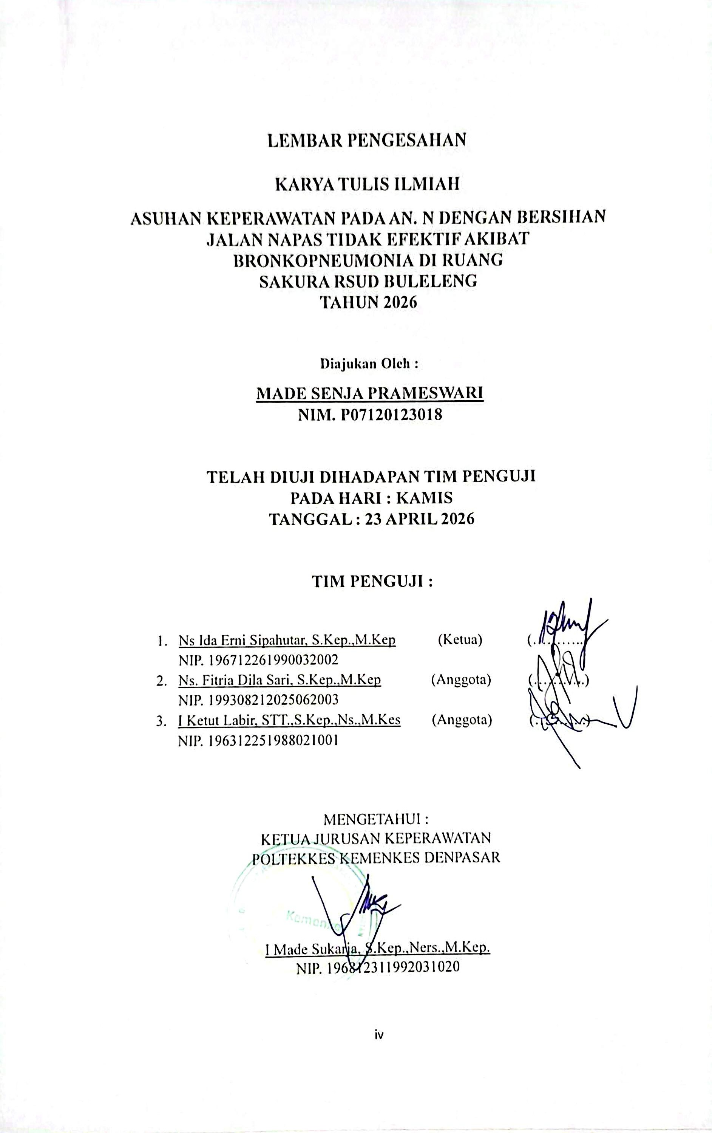

SURAT PERNYATAAN BEBAS PLAGIAT

Saya yang bertanda tangan di bawah ini:
Nama : Made Senja Prameswari
NIM : P07120123018
Program Studi : D-III
Jurusan : Keperawatan Tahun Akademik 2026
Alamat : Jln. Letda Kajeng No : 3 Dengan ini menyatakan bahwa:
- Tugas Akhir dengan judul Asuhan Keperawatan Pada An.N Dengan Bersihan Jalan Napas Tidak Efektif Akibat Bronkopneumonia di Ruang Sakura RSUD Buleleng Tahun 2026 adalah benar karya sendiri atau bukan plagiat hasil karya orang lain.
- Apabila dikemudian hari terbukti bahwa Laporan Tugas Akhir ini bukan karya saya sendiri atau plagiat hasil karya orang lain, maka saya sendiri bersedia menerima sanksi sesuai Peraturan Mendiknas RI No. 17 Tahun 2010 dan ketentuan perundang-undangan yang berlaku.
Demikian surat pernyataan ini saya buat untuk dipergunakan sebagaimana mestinya.

Denpasar, 23 April 2026 Yang membuat pernyataan

Made Senja Prameswari NIM. P07120123018

NURSING CARE FOR AN. N WITH INEFFECTIVE AIRWAY CLEARANCE DUE TO BRONCHOPNEUMONIA IN SAKURA WARD BULELENG DISTRICT GENERAL HOSPITAL 2026

ABSTRACT

Bronchopneumonia in children remains a health problem with a relatively high incidence rate. Based on data from RSUD Buleleng, the number of pediatric bronchopneumonia cases in 2023 was 463 cases, 368 cases in 2024, and 395 cases in 2025. This case report aims to describe nursing care for An. N with ineffective airway clearance due to bronchopneumonia in the Sakura Ward of RSUD Buleleng in 2026. The method used was descriptive with a case study approach through the nursing process, including assessment, diagnosis, intervention, implementation, and evaluation. The assessment results showed that the patient experienced shortness of breath, ineffective cough, excessive sputum, and wheezing breath sounds. The nursing diagnosis established was ineffective airway clearance related to airway hypersecretion. The interventions provided included monitoring respiratory pattern, additional breath sounds, and sputum, positioning the patient in semi-Fowler position, teaching effective coughing techniques, and collaborating in the administration of nebulization therapy and medications for 5 × 24 hours. The evaluation showed decreased sputum production, reduced wheezing, improved shortness of breath, and a decrease in respiratory rate from 28 breaths/minute to 22 breaths/minute. In conclusion, this case report demonstrates that airway management interventions are effective in resolving ineffective airway clearance in patients with bronchopneumonia. It is recommended that nurses and families support patient care optimally to accelerate recovery.
Keywords: Bronchopneumonia, Ineffective Airway Clearance, Nursing Care, Child, Airway Management

ASUHAN KEPERAWATAN PADA AN. N DENGAN BERSIHAN JALAN NAPAS TIDAK EFEKTIF AKIBAT BRONKOPNEUMONIA
DI RUANG SAKURA RSUD BULELENG TAHUN 2026

ABSTRAK

Bronkopneumonia pada anak masih menjadi masalah kesehatan dengan angka kejadian yang cukup tinggi. Berdasarkan data RSUD Buleleng, jumlah kasus bronkopneumonia pada anak tahun 2023 sebanyak 463 kasus, tahun 2024 sebanyak
368 kasus, dan tahun 2025 sebanyak 395 kasus. Laporan kasus ini bertujuan menggambarkan asuhan keperawatan pada An. N dengan bersihan jalan napas tidak efektif akibat bronkopneumonia di Ruang Sakura RSUD Buleleng tahun 2026. Metode yang digunakan adalah deskriptif dengan pendekatan studi kasus melalui proses keperawatan meliputi pengkajian, diagnosis, intervensi, implementasi, dan evaluasi. Hasil pengkajian menunjukkan pasien mengalami sesak napas, batuk tidak efektif, sputum berlebih, dan bunyi napas wheezing. Diagnosis keperawatan yang ditegakkan yaitu bersihan jalan napas tidak efektif berhubungan dengan hipersekresi jalan napas. Implementasi yang diberikan meliputi memonitor pola napas, bunyi napas tambahan, sputum, memposisikan semi-Fowler, mengajarkan teknik batuk efektif, serta kolaborasi pemberian nebulisasi dan obat selama 5 x 24 jam. Evaluasi menunjukkan sputum menurun, wheezing berkurang, sesak napas membaik, dan frekuensi napas menurun dari 28 x/menit menjadi 22 x/menit. Kesimpulan laporan kasus ini menunjukkan bahwa intervensi manajemen jalan napas dapat mengatasi bersihan jalan napas tidak efektif pada pasien bronkopneumonia. Disarankan agar perawat dan keluarga mendukung perawatan pasien secara optimal untuk mempercepat pemulihanan.
Kata kunci: Bronkopneumonia, Bersihan Jalan Napas Tidak Efektif, Asuhan Keperawatan, Anak, Manajemen Jalan Napas

RINGKASAN PENELITIAN
ASUHAN KEPERAWATAN PADA AN. N DENGAN BERSIHAN JALAN NAPAS TIDAK EFEKTIF AKIBAT BRONKOPNEUMONIA
DI RUANG SAKURA RSUD BULELENG TAHUN 2026

Oleh: Made Senja Prameswari

Bronkopneumonia merupakan infeksi paru yang sering terjadi pada anak dan dapat menyebabkan gangguan pertukaran gas akibat proses inflamasi pada bronkus dan alveoli. Kondisi ini dapat menimbulkan masalah keperawatan berupa bersihan jalan napas tidak efektif akibat peningkatan produksi sekret. Laporan kasus ini bertujuan untuk menggambarkan asuhan keperawatan pada anak dengan bersihan jalan napas tidak efektif akibat bronkopneumonia di Ruang Sakura RSUD Kabupaten Buleleng tahun 2026. Metode yang digunakan adalah deskriptif dalam bentuk laporan kasus dengan pendekatan proses keperawatan meliputi pengkajian, diagnosis, intervensi, implementasi, dan evaluasi keperawatan. Pengumpulan data dilakukan melalui wawancara, observasi, pemeriksaan fisik, dan dokumentasi.
Hasil pengkajian pada An. N usia 5 tahun menunjukkan pasien mengalami sesak napas, batuk berdahak, gelisah, serta terdapat bunyi napas tambahan wheezing. Tanda-tanda vital menunjukkan suhu 36,6°C, nadi 110 x/menit, frekuensi napas 28 x/menit, dan SpO₂ 93%. Diagnosis keperawatan yang ditegakkan yaitu bersihan jalan napas tidak efektif berhubungan dengan hipersekresi jalan napas. Intervensi keperawatan meliputi pemantauan pola napas, bunyi napas tambahan, sputum, pemberian posisi semi-Fowler, pemberian minuman hangat, edukasi asupan cairan, teknik batuk efektif, serta kolaborasi pemberian terapi nebulisasi dan obat.
Implementasi keperawatan dilakukan selama 5 hari di RSUD Kabupaten Buleleng. Evaluasi menunjukkan adanya perbaikan kondisi pasien berupa batuk lebih efektif, sputum mulai dapat dikeluarkan, sesak napas berkurang, wheezing menurun, frekuensi napas membaik, dan saturasi oksigen meningkat. Asuhan keperawatan yang diberikan mampu membantu meningkatkan bersihan jalan napas pada pasien bronkopneumonia.

KATA PENGANTAR

Puji Syukur penulis panjatkan ke hadirat Tuhan Yang Mana Esa, karena atas Rahmat-Nya penulis dapat menyelesaikan Karya Tulis Ilmiah yang berjudul “Asuhan Keperawatan Pada An. N Dengan Bersihan Jalan Napas Tidak Efektif Akibat Bronkopneumonia di Ruang Sakura RSUD Buleleng Tahun 2026” tepat pada waktunya. Karya Tulis Ilmiah ini dapat terselesaikan dengan baik dan tepat waktu berkat adanya dukungan dan bantuan dari berbagai pihak. Untuk itu melalui kesempatan ini penulis mengucapkan banyak terima kasih kepada :
- Ibu Dr. Sri Rahayu, S.Tr.Keb., S.Kep., Ners., M.Kes., selaku Direktur Poltekkes Kemenkes Denpasar yang telah memberikan kesempatan menempuh program pendidikan Diploma Tiga di Jurusan Keperawatan Poltekkes Kemenkes Denpasar.
- Bapak I Made Sukarja, S.Kep., Ners., M.Kep., selaku Ketua Jurusan Keperawatan Poltekkes Kemenkes Denpasar yang telah memberikan kesempatan dalam menyelesaikan Karya Tulis Ilmiah ini.
- Bapak Dr. Ns. I Wayan Suardana, S.Kep., M.Kep., selaku Ketua Prodi Diploma Tiga Keperawatan Poltekkes Kemenkes Denpasar yang telah memberikan bimbingan secara tidak langsung serta atas dukungan moral dan perhatian yang telah diberikan kepada penulis.
- Ibu Ni Luh Putu Yunianti Suntari Cakera, S.Kep., Ns., M.Pd., selaku pembimbing utama yang bersedia menyempatkan banyak waktu untuk memberikan masukan, pengetahuan dan bimbingan dalam menyelesaikan Karya Tulis Ilmiah ini.
- Bapak Dr. Nyoman Ribek, S.Pd., S.Kep., Ners., M.Pd., selaku pembimbing pendamping yang bersedia menyempatkan banyak waktu untuk memberikan masukan, pengetahuan dan bimbingan dalam menyelesaikan Karya Tulis Ilmiah ini.
- Seluruh Dosen Jurusan Keperawatan yang telah membantu dan membimbing selama penyusunan Karya Tulis Ilmiah ini.
- Pihak Direktur RSUD Buleleng dan Seluruh Perawat yang bertugas di Ruang Sakura yang telah memberikan tempat untuk melakukan praktek.

- Bapak, Ibu, Kakak, Adik yang saya cintai serta seluruh keluarga besar yang telah mendoakan dan memberikan dukungan penuh dengan cinta dan kasihnya, sehingga penulis dapat menyelesaikan Karya Tulis Ilmiah ini.
- Penulis juga menyampaikan terima kasih kepada seseorang yang tidak dapat disebutkan namanya, atas segala bentuk dukungan, semangat, serta motivasi yang diberikan selama proses penyusunan Karya Tulis Ilmiah ini, yang senantiasa memberikan dorongan positif kepada penulis dalam menghadapi berbagai tantangan hingga Karya Tulis Ilmiah ini dapat terselesaikan dengan baik.
- Semua pihak yang telah membantu dalam penyusunan Karya Tulis Ilmiah ini yang tidak bisa penulis sebutkan satu persatu yang telah membantu dan mendukung sehingga Karya Tulis Ilmiah ini dapat diselesaikan dengan baik dan tepat waktu.
Penulis menyadari bahwa Karya Tulis Ilmiah ini masih banyak kekurangannya yang harus disempurnakan, maka dari itu penulis mengharapkan kritik dan saran yang membangun untuk kesempurnaan dalam Karya Tulis Ilmiah ini.

Denpasar, 23 April 2026
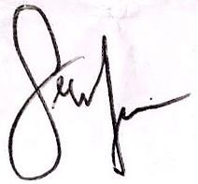

Penulis

DAFTAR ISI

HALAMAN SAMPUL i
HALAMAN JUDUL ii
LEMBAR PERSTUJUAN iii
LEMBAR PENGESAHAN iv
SURAT PERNYATAAN BEBAS PLAGIAT v
ABSTRACT vi
ABSTRAK vii
RINGKASAN PENELITIAN viii
KATA PENGANTAR ix
DAFTAR ISI xi
DAFTAR TABEL xiii
DAFTAR GAMBAR xiv
DAFTAR LAMPIRAN xv
DAFTAR SINGKATAN xvi
BAB I PENDAHULUAN 1
- Latar Belakang 1
- Rumusan Masalah 4
- Tujuan Laporan Kasus 4
- Manfaat Laporan Kasus 5
BAB II TINJAUAN PUSTAKA 7
- Konsep Dasar Bronkopneumonia 7
- Pathway Bronkopneumonia 11
- Konsep Dasar Asuhan Keperawatan Pada Pasien Bronkopneumonia 12
BAB III HASIL DAN PEMBAHASAN 23
- Hasil Laporan Kasus 23
- Pembahasan Laporan Kasus 30
- Keterbatasan Laporan Kasus 37
BAB IV SIMPULAN DAN SARAN 39
- Simpulan 39
- Saran 40
DAFTAR PUSTAKA 42
LAMPIRAN 45

DAFTAR TABEL

Tabel 1 | Analisis Data Keperawatan Pada Anak Dengan Masalah Bersihan
 | Jalan Napas Tidak Efektif Akibat Bronkopneumonia………………... | 16
Tabel 2 | Analisis Masalah Keperawatan Pada Anak Dengan Masalah Bersihan
 | Jalan Napas Tidak Efektif Akibat Bronkopneumonia ......................... | 17
Tabel 3 | Rencana Keperawatan Pada Anak Dengan Masalah Bersihan Jalan
 | Napas Tidak Efektif Akibat Bronkopneumonia…………………… ... | 18
Tabel 4 | Pemeriksaan Penunjang Laboratorium ............................................... | 25
Tabel 5 | Terapi Obat yang Diberikan ............................................................... | 26
Tabel 6 | Analisis Data Keperawatan Pada Anak Dengan Masalah Bersihan
 | Jalan Napas Tidak Efektif Akibat Bronkopneumonia ........................ | 27

DAFTAR GAMBAR
Gambar 1 Pathway Bersihan Jalan Napas Tidak Efektif Akibat Bronkopneumonia ............................................................... 11

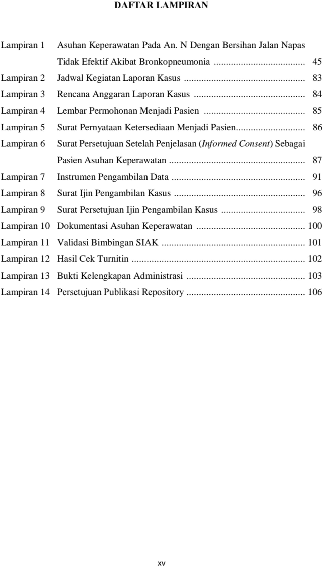

DAFTAR SINGKATAN

An. | : Anak
BB | : Berat Badan
BCG | : Bacillus Calmette-Guerin
DPT | : Difteri, Pertusis, Tetanus
HCT | : Hematokrit
HGB | : Hemoglobin
IGD | : Instalasi Gawat Darurat
IMT | : Indeks Massa Tubuh
IV | : Intravena
IVFD | : Intravenous Fluid Drip
N | : Nadi
NS | : Normal Saline
PPNI | : Persatuan Perawat Nasional Indonesia
RBC | : Red Blood Cell
RR | : Respiratory Rate
RSUD | : Rumah Sakit Umum Daerah
RSV | : Respiratory Syncytial Virus
SDKI | : Standar Diagnosis Keperawatan Indonesia
SIKI | : Standar Intervensi Keperawatan Indonesia
SLKI | : Standar Luaran Keperawatan Indonesia
SpO₂ | : Saturasi Oksigen
TB | : Tinggi Badan
TD | : Tekanan Darah
TTV | : Tanda-Tanda Vital
UNICEF | : United Nations International Children’s Emergency Fund
WBC | : White Blood Cell
WHO | : World Health Organization

